Australien 5 (29. September – 28. Oktober 2018)
(geschrieben von Flinke Feder vom 29. September bis 27. Oktober 2018 redigiert vom grün gefiederten Papageienvogel; dem Ara)
(Die Red.) Die unglaubliche Solatrike Reise in Australien machte eine Pause in Perth, die nicht untätig geblieben ist. Weitere spannende Geschichten in dieser Ausgabe des Reisemagazins „Leise Reisen„.
Flinke Feder (FF): Wie lange hast Du Dich in Perth aufgehalten?
David Brandenberger (DB): Das war insgesamt genau einen Monat. Eigentlich hatte ich nur zwei Wochen geplant, doch ich musste einige Reparaturen machen und Ersatzteile bestellen, welche lange Lieferfristen hatten.
FF: Was war denn kaputt?
DB: Eines meiner beiden Vorderlichter fiel unterwegs auseinander und dies musste ich aus China kommen lassen. Um es zu bestellen musste ich es vorher mit der Kreditkarte zu bezahlen. Die Zahlung musste ich aber vorher noch mit dem Telefon bestätigen. Aber um die neue Telefonnummer zu speichern musste ich erst einen Code anfordern, welcher nach Hause geschickt wurde. Als ich dann endlich den Code eingeben wollte, hatte das Kreditkarteninstitut eine Systemaktualisierung über das Wochenende. Ich stehe ja sowieso schon auf Kriegsfuss mit der Kreditkarte und jedes Mal, wenn ich die brauchen will habe ich wieder Komedi (Umstände). Mein Vordermotor hat mich unterdessen auch schon im Stich gelassen und dreht nur innerhalt – den Antrieb nach aussen gibt er nicht weiter. Das ist nicht lustig, wenn ich im steilen Gelände mich darauf verlassen will.
FF: Konntest Du jemanden finden für die Reparatur?
DB: Tom, mein Freund und Gastgeber, fuhr mich von einem Fahrradhändler zum nächsten, wir telefonierten herum und ich versuchte es dann auch noch selber in Fremantle. Doch wenn der Motor nicht vom Händler gekauft wurde reparieren sie ihn nicht, war der Tenor. Die meisten wollten mir einen Bafang-Motor verkaufen – obwohl das mit meinem System gar nicht kompatibel ist.
FF: Wie hast Du das Problem gelöst?
DB: Ich habe den Motor ausgebaut und aufgeschraubt. Das ist kein leichtes Unterfangen, der ist ziemlich anders, als der Vorgänger. Von Motoren habe ich soviel Ahnung, wie ein Fisch vom Velofahren und ich entdeckte natürlich keinen Defekt im Inneren. Die Zahnräder habe ich gereinigt, gefettet und alles wieder zusammengesetzt. Bei der Demontage entdeckte ich, dass ein Kontakt von fünfen verdreht und nicht angeschlossen war. Ich hoffe, dass dies der Ursprung des Problems war, denn danach lief alles wie geschmiert – allerdings noch ohne Gewicht zum Ziehen.
FF: Der Zufall bescherte Dir aber noch einen Auftritt.
DB: Bei diversen Facebook Gruppen habe ich um Rat gebeten und habe viele Tipps bekommen. Leider waren alle Tipps unbrauchbar. Doch ich lernte dabei neue Leute kennen, wie Anton, der mich zur Sitzung vom Australischen Elektromobil Club einlud. So konnte ich in einem überfüllten Saal den Mitgliedern mein Projekt erläutern. Nach dem mein Film gezeigt wurde war es eine Frage und Antwortstunde. Das veranlasste mich eine neue Unterseite zu kreieren mit allen meinen Auftritten.
FF: Hast Du noch weitere Reparaturen durchführen müssen?
DB: Ich nutzte die Gelegenheit, um das Trike und den Anhänger zu waschen und schmieren. Ein Pneu im Anhänger ersetzte ich auch gleich sowie das Gangkabel für das vordere Ritzel, welches vom Staub total blockiert war. Das war aber noch nicht alles, denn das ganze Material habe ich durchgecheckt, gereinigt und gewartet. Vom Kocher übers Zelt und Wasserfilter bis zu allen Taschen. Ein zweites kleines Solarmodul habe ich auch montiert, damit ich das Handy und die Stirnlampe nun gleichzeitig laden kann. Dies ist vor allem nützlich, wenn schlechtes Wetter herrscht und wenig Sonne vorhanden ist.
FF: Hast Du nun auch mehr Sicht nach hinten?
DB: Bei «Movement Systems» habe ich immer gute Ratschläge und das Gangkabel gekriegt, darum fragte ich auch um einen Rückspiegel. In ihrem grossen Fundus kramten sie einen alten Mofa Spiegel hervor, der nun meinen rechten Lenker krönt. Damit sehe ich endlich über den Anhänger, was von hinten kommt. Den Rückspiegel bekam ich sogar gesponsert!
FF: Können wir auch über was anderes berichten, als vom Solatrike?
DB: Dann frag doch was anderes.
FF: Hast Du eigentlich auch was von Perth gesehen?
DB: Wenn Du die Blogs schreiben würdest, hätte ich…
FF: Jetzt fang nicht schon wieder damit an! Warst Du jetzt in Perth oder nicht?
DB: Gleich am Anfang, als ich angekommen bin, hat mich Tom nach Perth und Fremantle gefahren, um mir einen Überblick zu schaffen. Anschliessend fuhren wir nach York zusammen mit Andy (aus England) und Gabriel. Sie beide sind, wie Tom, Wikipedia Editoren. Das heisst; sie sind dauernd auf der Suche nach neuen Informationen, welche noch nicht veröffentlicht sind. Auf dem Weg machten wir aber noch Halt beim Mt.Observation, um Wildblumen zu suchen.
FF: Ach jetzt wird die Webseite mit Blumen gefüllt!
DB: Habe ich ein Déjà-vu oder sagtest Du das im letzten Blog auch?
FF: Letzteres! Ich frag’ Dich jetzt nicht, ob Du Museen oder Kunstausstellungen besucht hast…
DB: Das habe ich aber…
FF: (Verzweifelt) NEIN!!!!!
DB: …und zwar in Perth und Fremantle, um meine Kollektion «Art?» («Kunst?») um einige Exponate zu ergänzen.
FF: Was war denn eigentlich so spannend in York?
DB: Da sind ein paar alte Häuser, doch das kurioseste war eine Sockenfabrik, in der eine alte Sockenstrickmaschine vorgeführt wurde.
FF: Habt ihr noch weitere Ausflüge unternommen?
DB: Wir kombinierten den Einkauf einer neuen Luftpumpe (die war unterdessen wieder kaputt) in Midland mit dem Ausflug zu den Perth Hills. Dort streiften wir durch den Greenmount N.P. und fuhren beim Mundaring Wehr vorbei, um auf dem Alten Zick-zack-Weg der Eisenbahn die Ausblicke auf Perth zu geniessen.
FF: Warst Du auch mitten in Perth mit dem Solatrike?
DB: Jetzt stellst Du wieder Fragen ums Solatrike. Klar, ich wollte doch einige «Beweisfotos» machen, dass ich da war. Dabei traf und plauderte ich mit so vielen Leuten, dass ich für die Skizze am nächsten Tag nochmals hinfuhr. Ich setzte mich an einem schönen Tag auf die Bank im Süden von Perth, auf der anderen Seite des Swan Rivers (Schwan-Fluss) und zeichnete die Häuser der City ab. Irgendwann wurde es mir zu kompliziert und setzte mein Markenzeichen, ein schöner Vordergrund hin.
FF: Aha, Markenzeichen nennst Du eine nackte Frau auf dem Fahrrad. Warum nicht angezogen?
DB: Weil ich keine Kleider zeichnen kann die sehen bei mir aus, wie Arsch und Friedrich. Ausserdem habe ich kein Problem mit Nacktheit, wenn Du eines hast, ist es Dein Problem. In der Kunst werden schon seit Anbeginn Akte dargestellt, das ist nichts Neues – ausser, dass man sich aus falschem Schamgefühl sich nun daran stösst.
FF: Wieso warst Du nochmals mit dem ganzen Solatrike in der Grossstadt?
DB: Tom wollte noch einige Fotos machen und wir stellten eine Tour zusammen, damit wir uns bei markanten Sehenswürdigkeiten treffen. An diesem Tag lag die Regenchance bei 40% und die haben wir voll ausgenutzt. Kaum fingen wir an zu fotografieren, fing auch der Regen an. Bei dem blauen Bootshaus, der Eliza-Statue und im Kings Park machten wir die Stopps. Am Schluss schauten wir noch bei RAC vorbei (dem Äquivalent des TCS), da sie dort eine Tankstelle für Elektrofahrzeuge haben. Wir plauderten mit den Angestellten und versuchten meine Story zu verkaufen, aber das verläuft hier, wie immer, im roten Sand.
FF: Hast Du keine Medien kontaktiert, wie TV und Zeitungen?
DB: Sicher hab’ ich das – ohne Erfolg. Ich habe auch das Gefühl, dass es daran liegt, weil ich kein Australier bin und keine Kinder und Tiere mitschleppe. Andere haben weitaus weniger Kilometer gemacht, werden aber durch die Medienlandschaft geschleift. Naja, das ist halt so. Ich besuche lieber das örtliche YMCA und plaudere mit den jungen Leuten…
FF: Du stiehlst mir die Fragen! Wieso warst Du dort?
DB: Ich sammle schon für einen ehemaligen Zweig des CVJM Schweiz und als ehemaliger Cevi-Leiter liegen mir die Jungen sehr am Herzen, denn sie sind die Zukunft. Sie sind auch sehr interessiert und offen, darum setze ich bei ihnen einen Samen und hoffe, dass der wächst.
FF: Nun sind wir bei der Biologie angelangt. Warst Du auch im biologischen Garten im Kings Park?
DB: Aber natürlich, da konnte ich in den vielen Blumen und Pflanzen die Zeit vergessen.
FF: Du vergisst nicht, dass Du auch mal wieder weiterziehen musst?
DB: Die Planung der weiteren Strecke nach Adelaide beanspruchte mehrere Tage. Alle Campingplätze und die Distanzen dazwischen habe ich aufgeschrieben, damit ich flexibel sein kann und auch den Weg finde, wenn ich keinen Strom im Handy mehr habe.
FF: Warum bist Du auch schon etwas vorausgefahren und hast die nächste Strecke besichtigt?
DB: Das war nicht geplant. Ich habe Larry und Ros in Mandurah besucht, welche ich vor Monaten beim Mary Pool kennen lernte. Sie haben mich eingeladen vorbei zu kommen und mich in der Stadt herumgeführt. Dabei hatten wir Delfine im Kanal entdeckt. Eigentlich plante ich eine andere Strasse zu fahren, fand aber kein Campingplatz und so werde ich über Mandurah fahren, wo ich aber bei Wolfgang und Helga übernachten werde, da sie mich auch eingeladen hatten.
FF: Zurück von der Zukunft. Sind die Lichter jetzt angekommen?
DB: Schon montiert und leuchtet.
FF: So Du Leuchte. Jetzt wird es aber Zeit wieder in die Pedalen zu treten. Hast Dich genug verwöhnen lassen von Deinen Gastgebern Tom und Anne.
DB: Ich kann gar nicht genug Danke sagen für die Zeit, die ich bei ihnen verbringen durfte, die feinen Mahlzeiten von Anne und dass sie mir die Wäsche machte, die verschiedenen Ausflüge und Hilfe von Tom und die vielen Tipps für meine Weiterfahrt. Es war lustig mit ihnen zu diskutieren und die alten Fotos aus unserer Reise in Jordanien anzugucken. Die Zeit verging wie im Flug und jetzt muss ich weiter, bevor ich ihnen auf den Wecker gehe und herausfliege.
FF: Kam nicht jemand angeflogen?
DB: Nach 50 Stunden im Flugzeug von Finnland her ist Stefan mit seiner Freundin Irene angekommen. Vor einem Jahr wohnten wir zusammen im gleichen Zimmer im Kimchee-Hostal in Busan. Als Überraschung habe ich sie am Flughafen abgeholt und per Bus in die Stadt begleitet. Ein spassiges Wiedersehen unter Reisekumpanen.
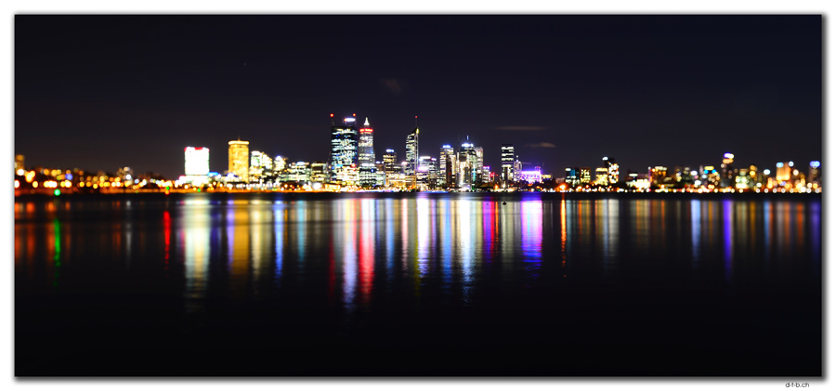
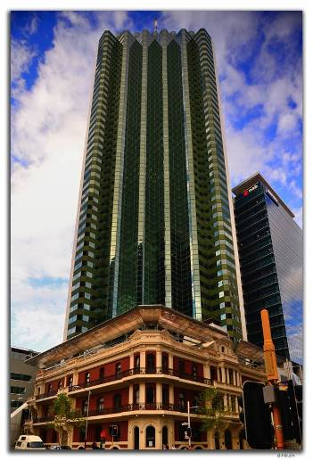
FF: Nun schliessen wir den Blog ungewohnt etwas früher, damit wir am Montag in aller Frische aufbrechen können zu neuen Abenteuern. Auf in den Südwesten in Richtung Albany, Esperance und dann durch die Nullarbor Plain.
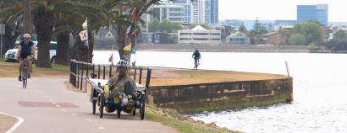
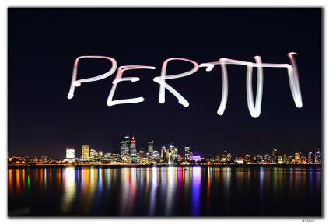
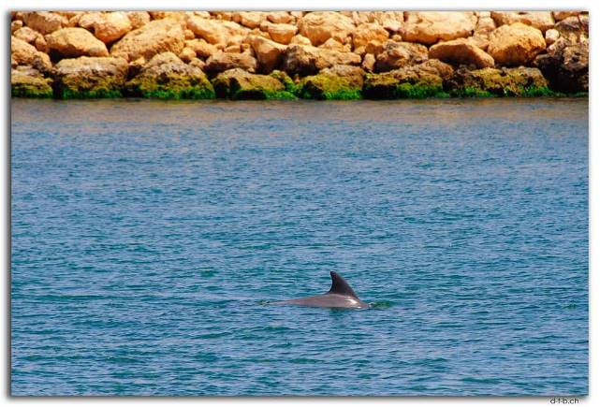
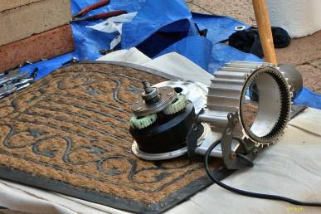
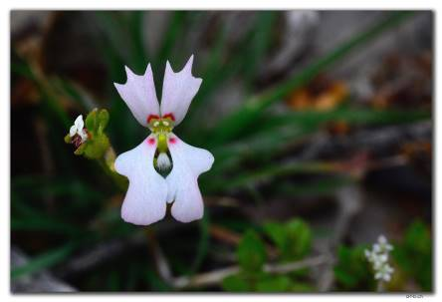
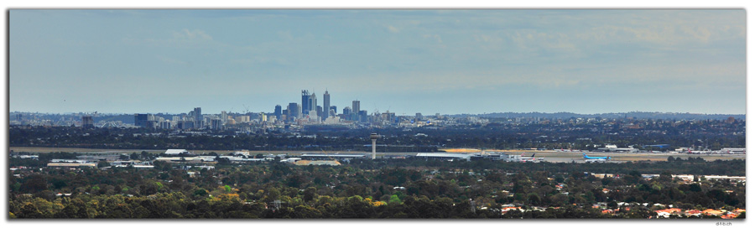
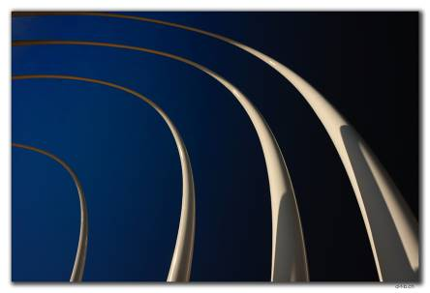
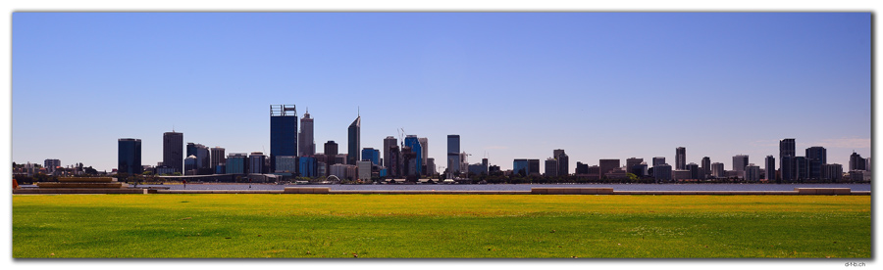
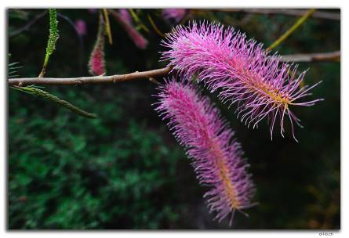
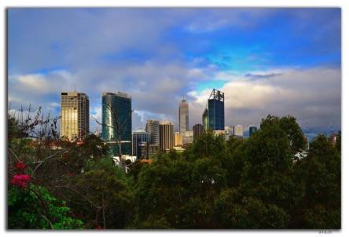
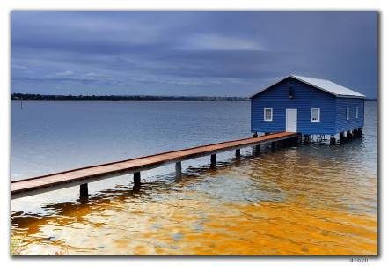
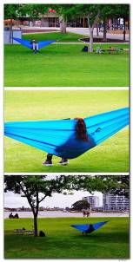
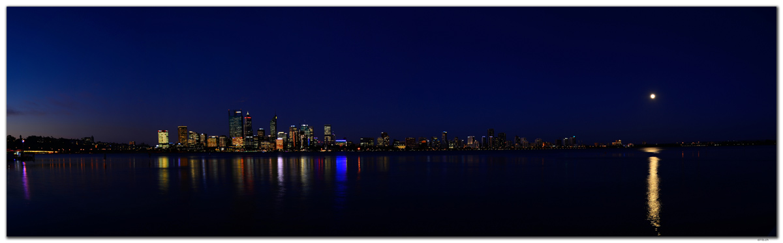
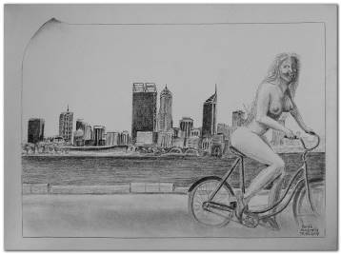
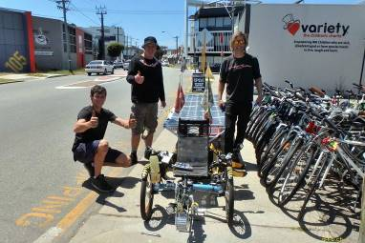
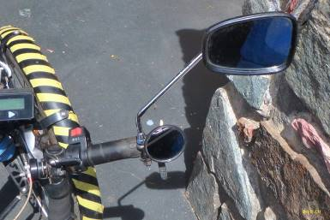
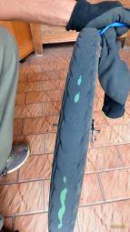
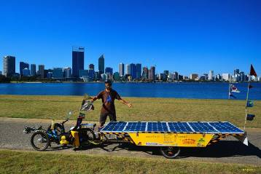
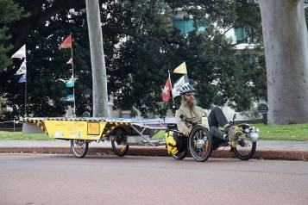
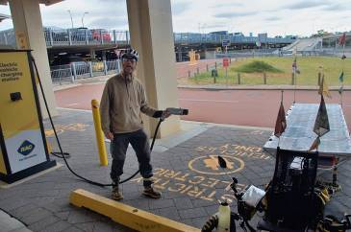
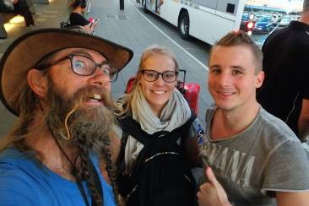
Australia 5 (September 29. – October 28. 2018)
(Written by Power Pen from September 29 until October 27. 2018 edited of the Green-feathered Parrot Bird Macaw)
(Editorial) The incredible Solatrike Journey in Australia took a break in Perth that didn't remain idle. More exciting stories in this issue of the travel magazine „Gravel travel “.
Power Pen (PP): How long did you stay in Perth?
David Brandenberger (DB): That was exactly one month altogether. Actually, I had planned only two weeks, but I had to do some repairs and order spare parts, which had long delivery times.
PP: What was broken?
DB: One of my two front lights fell apart on the way and I had to let this come from China. To order it I had to pay it before with the credit card. But I had to confirm the payment with the phone before. But to save the new phone number I first had to request a code, which was sent home. When I finally wanted to enter the code, the credit card company had a system update over the weekend. I'm already at war with the credit card anyway and every time I want to use it I have big circumstances again. Meanwhile my front motor has already let me down and is only turning inside - it doesn't pass on the drive to the outside. That's not funny if I want to rely on it in steep terrain.
PP: Could you find someone for the repair?
DB: Tom, my friend and host, drove me from one bicycle dealer to the next, we called around and then I tried it myself in Fremantle. But if the engine wasn't bought from the dealer they don't repair it, that was the argument. Most of them wanted to sell me a Bafang motor - even though it's not compatible with my system.
PP: How did you solve the problem?
DB: I removed the motor and screwed it open. It's not an easy task, it's quite different from the predecessor. I know as much about motors as a fish from cycling and of course I didn't discover any defects inside. I cleaned the gears, greased them and reassembled everything. During the disassembly I discovered that one contact of five was twisted and not connected. I hope that this was the origin of the problem, because afterwards everything ran like clockwork - but still without weight for pulling.
PP: But coincidence gave you another performance.
DB: I asked various Facebook groups for advice and got a lot of hints. Unfortunately, all the hints were useless. But I got to know new people, like Anton, who invited me to the meeting of the Australian Electric Vehicle Association (AEVA). So, I could explain my project to the members in a crowded hall. After my film was shown it was a question and answer session. This caused me to create a new subpage with all my engagements.
PP: Did you have to do any more repairs?
DB: I used the opportunity to wash and lubricate the trike and trailer. I also replaced a tire in the trailer as well as the gear cable for the front sprocket, which was totally blocked by dust. But that wasn't all, as I had checked, cleaned and serviced all the material. From the stove over the tent and water filter up to all bags. I also mounted a second small solar module so that I can now charge the mobile phone and the headlamp at the same time. This is especially useful when there is bad weather and little sunshine.
PP: Do you now have more visibility to the back?
DB: At "Movement Systems" I always got good advice and the gear cable, so I asked for a rear-view mirror. In their large fund they digged out an old moped mirror, which now crowns my right handlebar. So, I can finally see over the trailer what is coming from behind. I even got it sponsored!
PP: Can we also talk about something other than the Solatrike?
DB: Then ask something else.
PP: Did you actually see anything about Perth?
DB: If you wrote the blogs, I would have...
PP: Don't start that again now! Were you in Perth now or not?
DB: Right at the beginning, when I arrived, Tom drove me to Perth and Fremantle to give me an overview. Then we drove to York together with Andy (from England) and Gabriel. They both are, like Tom, Wikipedia editors. In other words, they are constantly looking for new information that has not yet been published. On the way we stopped at Mt Observation to look for wildflowers.
PP: Oh, now the website will be filled with flowers!
DB: Do I have a déjà-vu or did you say the same in the last blog?
PP: The latter! I'm not asking you now if you've visited museums or art exhibitions...
DB: But I have...
PP: (Desperate) NO!!!!!
DB: ...namely in Perth and Fremantle, in order to add some pieces to my collection "Art? ".
PP: What was actually so exciting in York?
DB: There are some old houses, but the strangest thing was a sock factory where an old sock knitting machine was demonstrated.
PP: Have you made any more excursions?
DB: We combined the purchase of a new air pump (which was broken again in the meantime) in Midland with the trip to the Perth Hills. There we roamed through the Greenmount N.P. and drove past the Mundaring Weir to enjoy the views of Perth on the old zigzag path of the railway.
PP: Were you also in the middle of Perth with the Solatrike?
DB: Now you're asking questions about the Solatrike again. Sure, I wanted to make some "proof photos" that I was there. I met and chatted with so many people that I went there again the next day for the sketch. On a beautiful day I sat down on the bench in the south of Perth, on the other side of the Swan River and sketched the houses of the city. Sometime it became too complicated for me so I put my trademark, a beautiful foreground.
PP: Aha, trademark you call a naked woman on the bike. Why not dressed?
DB: Because I can't draw dresses, they look bad in my drawings. Besides, I have no problem with nudity, if you have one, it's your problem. In art, nudes have been depicted since the very beginning, that's nothing new - except that you now come across them out of a false sense of shame.
PP: Why were you in the big city again with the whole Solatrike?
DB: Tom wanted to take some more photos and we put together a tour so that we could meet at striking sights. On this day the chance of rain was 40% and we took full advantage of it. As soon as we started to take photos, the rain also started. At the blue Boat House, the Eliza statue and in Kings Park we made the stops. At the end we stopped by at RAC, because they have a filling station for electric vehicles there. We chatted with the employees and tried to sell my story, but as always, it's a sand story here.
PP: Didn't you contact any media like TV and newspapers?
DB: Sure I did - without success. I also have the feeling that it's because I'm not Australian and I don't carry children and animals with me. Others have made far fewer kilometres, but are dragged through the median landscape. Well, that's just the way it is. I prefer to visit the local YMCA and chat with the young people...
PP: You steal my questions! Why were you there?
DB: I am already fundraising for a former branch of the YMCA Switzerland and as a former YMCA leader the youth are very close to my heart because they are the future. They are also very interested and open, so I put a seed in them and hope that it grows.
PP: Now we have reached biology. Were you also in the biological garden in Kings Park?
DB: But of course, I could forget the time in the many flowers and plants.
PP: You don't forget that you have to move on again?
DB: The planning of the further route to Adelaide took several days. I wrote down all the campsites and the distances between them so that I would be able to be flexible and find my way even when I no longer have electricity in my mobile phone.
PP: Why did you drive a bit ahead and visit the next route?
DB: That wasn't planned. I visited Larry and Ros in Mandurah, whom I met months ago at the Mary Pool. They invited me to come over and showed me around the city. We discovered also dolphins in the canal. Actually, I planned to drive another road, but found no camping site and so I will drive through Mandurah, where I will spend the night with Wolfgang and Helga, because they also invited me.
PP: Back from the future. Have the lights arrived now?
DB: Already mounted and lights up.
PP: So, you are the chandelier. But now it's time to pedal again. You let your hosts Tom and Anne spoil you enough.
DB: I can't say enough thanks for the time I was allowed to spend with them, Anne's fine meals and that she did the laundry for me, Tom's various excursions and help and the many tips for my onward journey. It was fun discussing with them and looking at the old photos from our trip to Jordan. Time flew by and now I have to go on before I get on their nerves and fly out.
PP: Didn't someone fly there?
DB: After 50 hours in the plane from Finland Stefan arrived with his girlfriend Irene. A year ago, we lived together in the same room in the Kimchee-Hostal in Busan. As a surprise I picked them up at the airport and accompanied them by bus to the city. A fun reunion among travel companions.
PP: Now we close the blog a bit earlier than usual, so that we can leave on Monday in all freshness for new adventures. On to the southwest in the direction of Albany, Esperance and then through the Nullarbor Plain.

